厦门大学艺术学院
建院25周年庆典系列学术活动之一
部分杰出校友简介

美术系（第三期）

周培德，男，1954年生，浙江镇海人。上海师范大学美术学院教授、硕士生导师。1992年于厦门大学艺术学院油画教学研究生毕业，获文学硕士学位。
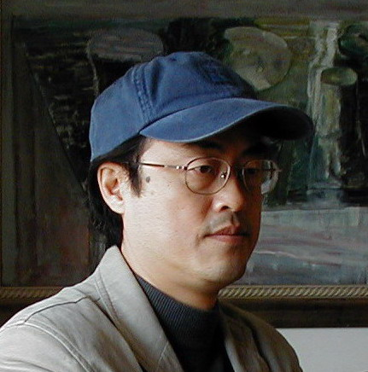

主要学术领域为：油画、绘画教学、当代油画研究、视觉语言——光线的研究（1991年开始涉及该领域的研究，至今已完成一系列学术专著、教材、论文，相关的人文社科项目正在进行中）。
出版学术著作《光：视觉语言》（上海书店出版社2008）、《油画基础》高等艺术院校美术基础系列教材（上海人民美术出版社2008）、江苏画刊提名画集《周培德》（江苏美术出版社2002）、《素描头像》美术教材主编（安徽美术出版社1999）、《走进艺术大师生活丛书——马蒂斯》（上海人民美术出版社1998）；发表《被改变的物象》（中国美术学院学报《新美术》2007）、《写实绘画用光浅析》（天津美术学院学报《北方美术》1996）等六篇论文。
油画作品主要参展：《第二届中国油画展》（1993）、《第三届中国油画展》（2003）、《记念毛泽东在延安文艺座谈会上的讲话60周年全国美术展》（2002）、《海上名家邀请展》（2000）、《海平线雕塑绘画联展》（2000）、《98上海百家艺术精品展》（1998）、《韩国上海国际交流展》（1998）、《上海艺术家作品展》赴俄罗斯展（1997）、《上海美术馆当代美术作品展》赴德国展（1996）、《中日现代美术交流展》赴日本展（1995）等。1996年油画《有风景的静物》系列作品问世。1999年上海教育电视台、2000年上海有线电视台分别以《稚拙中的内心真实》和《留下人类活动的痕迹》为题播出介绍。2003年《江苏画刊》刊登艺术评论家王邦雄的评论文章《纯真、质朴的视觉图式——看周培德的（有风景的静物）系列》。作品在《美术》、《中国油画》、《江苏画刊》等杂志发表。作品为上海美术馆、上海大学等学术机构以及国内外画廊收藏。
独立承担上海市教委人文社科项目《光在视觉艺术中的含义》、上海师范大学研究生教材建设项目《光线与绘画》。
2003年聘为上海师范大学教授。上海师范大学教学指导委员会委员。2005年聘为上海市高等学校教师高级职务任职资格评审组美术学科组成员。2007年聘为上海市浦江人才计划评审专家。1997年初至2006年底，历任上海师范大学艺术学院美术系主任、美术学院美术教育系主任、美术学院副院长。

